BK7252定频测试指导
- 接线
USB串口的3.3V，GND，TX，RX分别接BK7252模组的3.3V，GND，RX1，TX1，另外模组的TX2还需要接到串口板的GND。
- 发包工具
- 工具设置
- 打开工具，连接串口
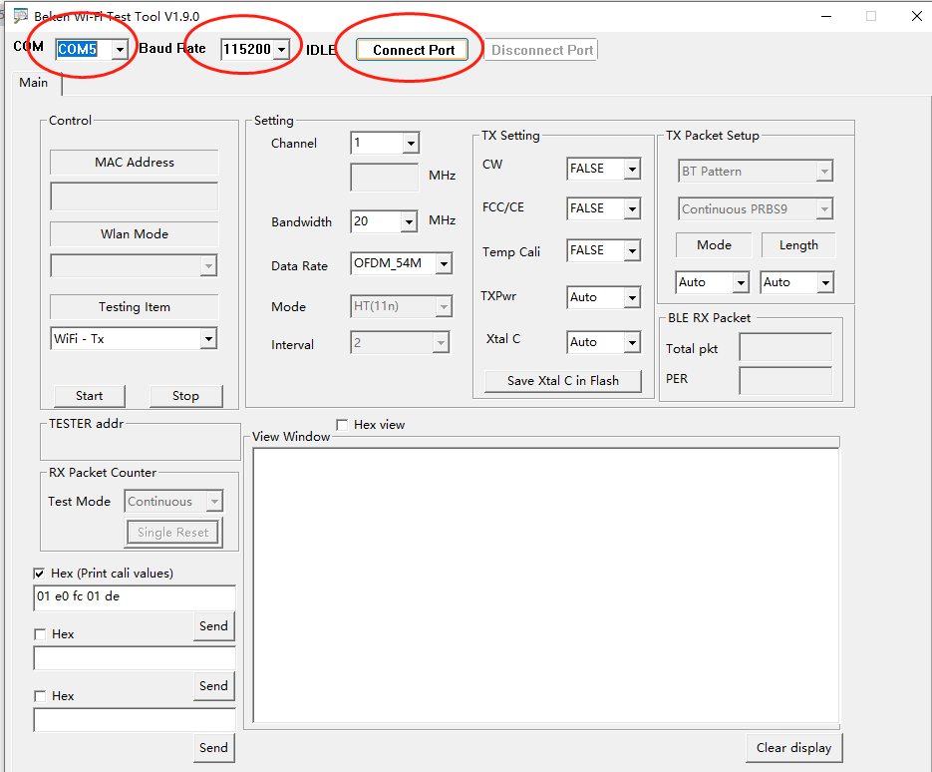
- 选择Wifi-Tx，设置channel，mode，带宽，FCC/CE要勾选True
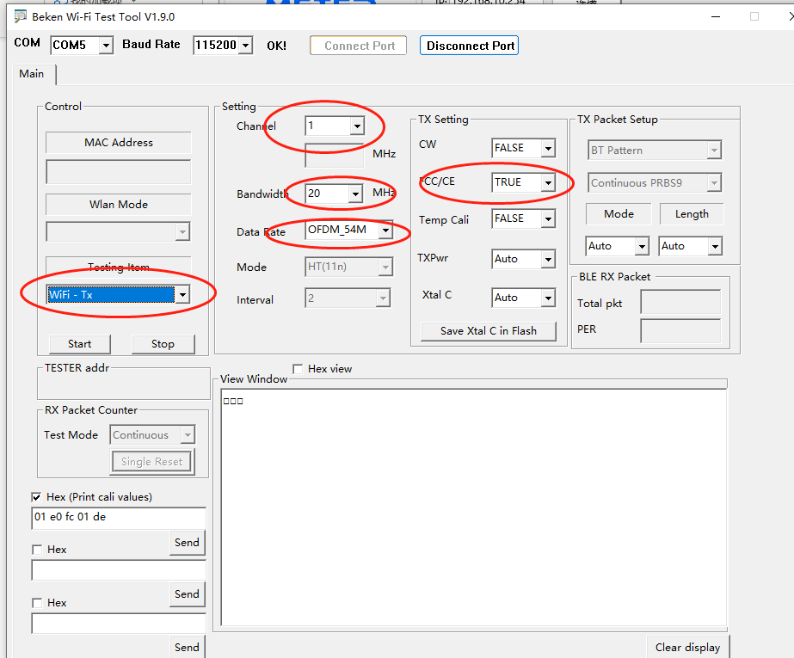
- Start开始发包，stop结束发包
